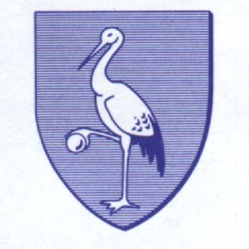
RESIDENCE AUTONOMIE DE PELLEGRUE

PROJET D’ETABLISSEMENT

La Résidence pour Personnes Âgées de Pellegrue est une structure d'hébergement non médicalisée pour personnes âgées valides et autonomes. Sont accueillies des personnes seules ou en couple âgées de plus de soixante ans, capables d'assurer seules les gestes de la vie quotidienne et indemnes de troubles du comportement et/ou de désorientation spatio-temporelle.

Il s'agit d'un groupe de logements autonomes sécurisés.

Au-delà de l'hébergement, la résidence a pour vocation le maintien du lien social, notamment en milieu rural. Il répond à un besoin de sécurité et de rapprochement familial.

L'information et la communication entre la famille, les professionnels du secteur et l'établissement (dans le respect de la volonté du résident) doivent s'instaurer afin d'assurer au mieux leur complémentarité dans un climat de confiance mutuelle.

La résidence n'accueillant que des personnes âgées autonomes, le fonctionnement de l'établissement et l'action du personnel sont organisés de manière à préserver l'autonomie du résident. Dans un souci de prévention de la perte d'autonomie, c'est la réalisation des actes de la vie quotidienne par le résident lui-même qui doit être recherchée avant tout, en collaboration avec les structures compétentes présentes sur le territoire.

L'établissement se veut ouvert sur son environnement, notamment en associant à la vie de la résidence autant que possible les familles et les organismes compétents. Les animations sont également ouvertes aux bénévoles et à toute personne de la commune pour que le lien social avec l’extérieur soit maintenu.

Dans le but d'assurer la continuité de prise en charge du résident, le responsable d'établissement s'attache à insérer la résidence au sein d'un réseau de coordination gérontologique de proximité. De cette façon, quand la perte d'autonomie d'un résident ne permet plus son maintien dans l'établissement, la passerelle vers les autres modes de prise en charge est assurée.

